TW-X87型 DSP永磁同步电机驱动控制系统实验箱

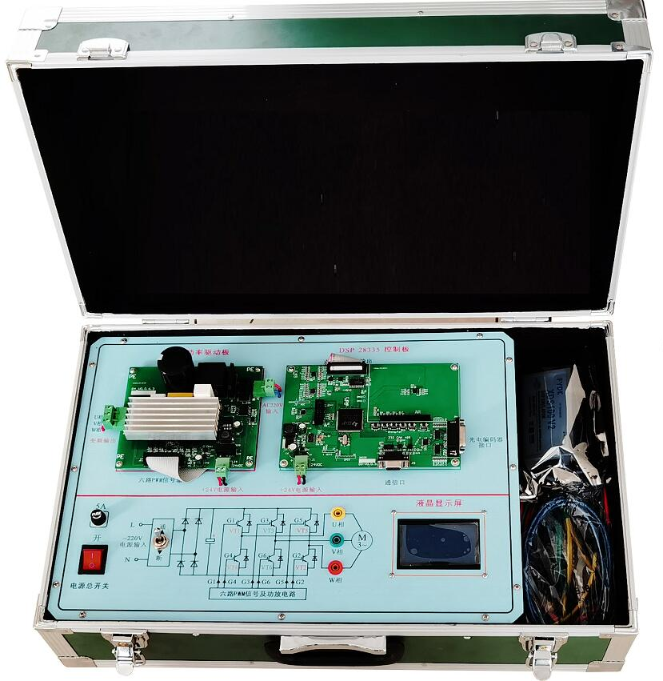
设备外形参考图
本实验系统是基于C2000系列DSP而设计的高性能矢量控制调速系统。系统由实验箱(含DSP控制板、智能功率驱动模块和24V开关电源)、仿真器，三相永磁同步电机等组成。

本系统可实现在线编程，通过DSP仿真器在线仿真，提供源程序，可在线烧写DSP程序。

提供C语言程序源代码：提供配套的C语言程序，可自行修改与烧写下载运行及仿真。
空间矢量脉宽调制-SVPWM，主要思想是把三相交流电机等效为直流电机，然后跟踪圆形磁场。SVPWM主要由：波形发生器，Chark变换，扇区判断，Park变换，桥臂作用时间，比较器，插入死区等模块组成。

基本实验项目

1.DSP的认识。
2.DSP编程软件的使用
3. 三相永磁同步电机的控制运行

